《汽车内饰用抗菌人造革和合成革技术要求》中国轻工业联合会团体标准
编制说明（附试验验证报告）
征求意见稿
1 工作简况

1.1 任务来源
根据中国轻工业联合会中轻联综合(2020)146号，计划编号：2020014，项目名称“汽车内饰用抗菌人造革和合成革技术要求”进行制定，主要起草单位：天守（福建）超纤科技股份有限公司，本项目计划完成时间为2022年。
1.2 主要工作过程
（1）起草阶段
计划下达后，根据中国轻工业联合会的安排，于2020年11月26日在江苏省太仓市召开了本标准制定启动工作会议，成立了以天守（福建）超纤科技股份有限公司为组长，以吉利汽车（宁波）研究院、长城汽车股份有限公司、上海华峰超纤科技股份有限公司、浙江禾欣新材料有限公司、上汽大众汽车有限公司、奥托立夫（上海）汽车安全系统研发有限公司、一汽大众汽车有限公司、中国第一汽车集团研究总院、北京汽车研究总院、比亚迪汽车股份有限公司、小鹏汽车科技有限公司、恒大新能源汽车有限公司、东风岚图汽车科技公司、采埃孚汽车（上海）有限公司、辽宁锦恒安全系统有限公司等为组员的标准起草工作组。标准起草小组制订工作方案，明确目标要求、工作思路、人员分工和工作进度等，主要负责资料收集、标准撰写与修改、征求意见等工作。初步确立了本标准的主体框架及主要指标要求，形成标准讨论初稿。
2021年8～9月, 起草小组对标准制定工作展开调研，广泛收集、分析国内外相关技术文献和资料，进行资料汇总。 2021年10-11月天守（福建）超纤科技股份有限公司经过委外试验验证数据分析研究，对标准草案的修改完善形成了标准征求意见稿和编制说明。
（2）征求意见阶段
（3）审查阶段
- 报批阶段
1.3 主要参加单位和工作组成员及其所做的工作等
本标由天守（福建）超纤科技股份有限公司、吉利汽车（宁波）研究院、长城汽车股份有限公司、上海华峰超纤科技股份有限公司、浙江禾欣新材料有限公司、上汽大众汽车有限公司、奥托立夫（上海）汽车安全系统研发有限公司、一汽大众汽车有限公司、中国第一汽车集团研究总院、北京汽车研究总院、比亚迪汽车股份有限公司、小鹏汽车科技有限公司、恒大新能源汽车有限公司、东风岚图汽车科技公司、采埃孚汽车（上海）有限公司、辽宁锦恒安全系统有限公司等共同起草。
本标准主要起草人：蔡裕泰、张哲、黄东梅、林铭聪、周文贽、谢晓等。
所做的工作：蔡裕泰任起草工作组组长，全面协调标准起草工作，并负责对各阶段标准的审核。张哲、黄东梅、林铭聪负责本标准的具体起草与编写工作。林铭聪、周文贽、谢晓负责收集、分析国内外相关技术文献和资料，林铭聪负责组织验证试验。
2 标准编制原则和主要内容的论据
2.1 标准编制原则
本标准的制定符合产业发展的原则，本着先进性、科学性、合理性和可操作性的原则，注意与相关领域法律、法规和规章、国家与行业标准等的兼容性和协调一致，以及标准的目标统一性、协调性、适用性、一致性和规范性原则来进行本标准的制定工作；对难以量化的指标或内容，尽量用文字进行说明；力求简单、清晰、实用性强、适用面广，便于使用人员理解和操作，尽量满足市场需要。
2020是最不寻常的一年，新型冠状病毒的流行使人类遭受到了百年不遇的大灾难，随着中国成功疫情控制的复工复产，海外疫情却严重失控，在短短三到四个月时间内实现爆发，目前近2.3亿人，死亡近500万人，而且这个灾难还在肆虐进行中。
经研究发现，车内细菌和病毒还是比较多的，有数据显示，车内细菌甚至比厕所还多。法国一家从事健康方面的杂志曾经做过调查，结果发现：汽车内的细菌数量竟然是厕所的10倍。就拿方向盘来说，每平方厘米就有800多种细菌，而洗手间的马桶仅有80种左右。车内6大细菌根据地：车辆在正常使用中不可避免地会“收集”头发、皮屑、角质碎片，当然还有些我们看不到却更糟心的东西，即使在车内吃零食不小心撒掉的一点点食物残渣可以滋生大量细菌们。车内滋生细菌最多的6个区域分别为：空调口、方向盘、音响控制台、后备箱、座椅和脚踏板，而最关键的区域则是空调口和方向盘，因此研究能给你杀菌抗毒的健康车势在必行。
和一般内饰材料相比，汽车内饰的使用环境更严苛，对使用年限的要求也更长，所以除了考虑材料在初始状态下的抗菌效果，在制定此标准时我们还充分考虑和验证了抗菌效果的持久性。汽车内饰的性能损耗一般主要有以下4个原因造成：
- 磨损，长时间使用造成的磨损会导致表面抗菌有效层损失。
- 光照老化：汽车受阳光爆嗮的时间很长，长时间的阳光爆嗮会导致抗菌性能的损失。
- 高温老化：夏天车内最高温度可达到80度以上，长时间的高温会导致抗菌性能的损失。
- 水解老化：合成革在一定的温湿度环境下会自然分解老化，各项性能均会衰退，抗菌性能也会损失。材料的耐水解程度一般以丛林老化实验来判定，一般丛林老化一周代表一年。
鉴于此考虑，综合部分主机厂的意见，制定了马丁戴尔耐磨5000次、光照老化250H、120度耐热老化300h、水解老化840h的抗菌性能的标准。
本标准起草过程中，按GB/T 1.1-2020《标准化工作导则 第1部分：标准化文件的结构和起草规则》进行编写。本标准制定过程中，主要参考了以下标准：
（1）GB/T 2918-2018 塑料 试样状态调节和试验的标准环境
（2）GB/T 31402-2015 塑料 塑料表面抗菌性能试验方法
（3）GB/T 19089—2003 橡胶或塑料涂覆织物 耐磨性的测定 马丁代尔法
（4）QB/T 4043-2010 汽车用聚氯乙烯人造革
（5）QB/T 4194-2011 汽车用聚氨酯合成革
（6）QB/T 4671-2014 人造革合成革试验方法 耐水解的测定
（7）QB/T 4674-2014 汽车内饰用束状聚氨酯超细纤维合成革
（8）QB/T 4341-2012 抗菌聚氨酯合成革-抗菌性能试验方法和抗菌效果
2.2 主要内容
2.2.1 范围
本文件规定了汽车方内饰用抗菌人造革和合成革的分类、要求、试验方法、检验规则及标志、包装、运输、贮存。
本文件适用于汽车内饰用抗菌人造革和合成革。
2.2.2 术语定义
本文件没有需要界定的术语和定义。
2.2.3 要求
2.2.3.1 产品分类
按使用主要原材料分类，将产品分为汽车用聚氯乙烯人造革和汽车用聚氨酯合成革。
2.2.3.2 一般要求
汽车用聚氯乙烯人造革应符合QB/T 4043-2010的规定；汽车用聚氨酯合成革应符合QB/T 4194-2011的规定；汽车用聚氨酯超细纤维合成革应符合QB/T 4674-2014的规定。
2.2.3.3 抗菌率要求
抗菌率应符合表1的规定。
表1 产品抗菌率的要求
项目名称 |  | 抗菌率（%） | 抑菌圈环宽（mm）
基础要求 | 金黄色葡萄球菌、大肠埃希氏菌、肺炎克雷伯氏菌 | ≥99 | ≤5
耐摩擦耐久性能 | 经马丁代尔摩擦5000次后 | ≥90 | --
表1（续）
耐光老化性能 | 经过250h耐光老化试验后 | ≥90 | --
耐热老化性能 | 经过（+120℃/300h）耐热老化试验后 | ≥90 | --
水解老化性能 | 经过（+70℃,95%湿度/840h）水解老化试验后 | ≥90 | --
2.2.4 试验方法
2.2.4.1 试样状态调节和试验环境
除另有规定外，试样应按GB/T 2918-2018的规定，在温度（23±2）℃、相对湿度（50±10）%的标准环境下进行状态调节，时间不应少于4h，并在此环境下进行试验。
2.2.4.2 内在质量和外观质量检验
内在质量和外观质量的试验方法，按相应人造革和合成革国家标准、行业标准或主机厂标准执行。
2.2.4.3 抗菌率检验
抗菌率按QB/T 4341-2012 附录A 贴膜法；抑菌圈法按QB/T 4341-2012 附录D标准要求进行。
2.2.4.4 马丁达尔耐磨后抗菌率检验
耐摩擦按照GB/T 19089-2003干法，直径38±1mm；压力12±0.2kPa；磨头及配件质量为795±5g；摩擦2000次，耐摩擦完毕，按QB/T 4341-2012 附录A测试抗菌率。
2.2.4.5 耐光老化后抗菌率检验
耐光照按连续光照：辐照度：1.20W/m2@420nm；黑板温度：(100±3)℃；空气温度：(65±3)℃；相对湿度：(20±10)%RH，连续照射200h后，常温放置24h后，按QB/T 4341-2012 附录A测试抗菌率。
2.2.4.6 耐热老化后抗菌率检验
耐热老化按（+120℃/200h）耐热老化试验后，常温放置24h后，按QB/T 4341-2012 附录A测试抗菌率。
2.2.4.7 水解老化后抗菌率检验
测试方法按（+70℃,95%湿度/840h）耐热老化试验后，常温放置24h后，按GB/T 31402-2015测试抗菌率。
2.2.5 安全要求
天守抗菌革区别于传统的抗菌技术，因为传统的抗菌技术只有细菌和病毒在与抗菌剂充分的接触状态下才能真正的发挥其抗菌优势，而往往在实际的生活中，我们很难做到这一点。因为材料表面的涂层致密性会导致有机抗菌剂的释放困难，无法有效的和细菌接触，从而想实现其优异的抗菌性很难。而细菌也并没有人们想中的那样简单，细菌具有群体效应，当感知体系对其不利之时，他们会进行自我休眠，或是变异，或是自发的避开这一抗菌区域进行自我的保护，会导致很多的抗菌剂失败的。
天守抗菌抗病毒剂是有机的可生物降解的环保型生物抗菌剂，它可以在涂层有菌的情况下，通过细菌自身与外界交换能量的新陈代谢循环过程中，能有效的吸引细菌并成功将其杀灭或抑制，它能有效的突破任何涂层的孔径，轻松的进入细菌的细胞壁结构，因此它的抗菌会更加的有效，无论在任何时候和条件下对其测试，抗菌一直都是保持最优的状态。它不受重力和涂层影响，它不是被动的等细菌来参与反应，这一切都是其能实验真正的抗菌性所必要的条件。天守新型生物抗菌剂，在国际上属于新型的抗菌技术，无论从环保性，生物降解性，对人体细胞毒性，和各项环保法规要求等等各方面来考察和评估，都是当代抗菌的风向标。
3 主要试验（或验证）情况分析
天守（福建）超纤科技股份有限公司按要求委托广东省微生物分析检测中心进行了试验验证，并汇总编制了试验验证数据报告。通过验证试验及对数据的分析整理，本标准制定的指标内容合理、可行，具有较强的适用性，检测及试验结果如下（详见广东省微生物分析检测中心出具的三方测试报告）：
表2 抗菌率验证试验结果
项 目 |  | 试验结果 | 本标准值
基础要求 | 金黄色葡萄球菌（%） | 99.99 | ≥99
基础要求 | 大肠埃希氏菌（%） | 99.99 | ≥99
基础要求 | 肺炎克雷伯氏菌（%） | 99.99 | ≥99
基础要求 | 抑菌圈环宽（mm） | 0 | ≤5
耐摩擦耐久性能 | 金黄色葡萄球菌（%） | 99.99 | ≥90
耐摩擦耐久性能 | 大肠埃希氏菌（%） | ＞99.99 | ≥90
耐摩擦耐久性能 | 肺炎克雷伯氏菌（%） | ＞99.99 | ≥90
耐光老化性能 | 金黄色葡萄球菌（%） | ＞99.99 | ≥90
耐光老化性能 | 大肠埃希氏菌（%） | 99.90 | ≥90
耐光老化性能 | 肺炎克雷伯氏菌（%） | 99.98 | ≥90
耐热老化性能 | 金黄色葡萄球菌（%） | 99.99 | ≥90
耐热老化性能 | 大肠埃希氏菌（%） | 99.98 | ≥90
耐热老化性能 | 肺炎克雷伯氏菌（%） | 92.56 | ≥90
水解老化性能 | 金黄色葡萄球菌（%） | 96.4 | ≥90
水解老化性能 | 大肠埃希氏菌（%） | 91.9 | ≥90
4 标准中涉及专利的情况
本标准没有涉及相关的专利。
5 预期达到的社会效益、对产业发展的作用等情况
天守抗菌革，为健康出行保驾护航。疫情改变了人们消费理念，健康、安全、环保，毫无疑问成为了消费者目前关注的焦点。天守股份抓住汽车方向盘这一关键部件的抗菌要求，采用高端精良的设备和自主创新专利控制技术，结合德国进口可降解环保抗菌抗病毒处理技术，以行业最高标准研发生产的抗病毒抗细菌生态方向盘超纤皮革，使抗菌性能达到99.99%，竭力打造舒适握持和良好杀菌功能，表面不仅能够瞬间杀菌杀毒，还具有良好的耐污，耐刮，耐候性能，生态环保，质优稳定，保障消费者的健康安全出行，为消费者提供高品质高标准的生命安全守护！
目前，吉利已具备至少领克平台、几何平台、帝豪平台五款车采用天守抗菌技术；而国内东风汽车、一汽轿车、长城汽车、比亚迪、北汽、奇瑞也相继引进天守抗菌技术，未来比较引领市场，实现汽车内饰抗菌技术大发展。不仅解决司乘人员健康，更能为控制车内新冠病毒蔓疫情延提供支持，解决困扰人们交叉感染问题，具有很好的经济和社会效益，未来发展空间极大。
6 采用国际标准和国外先进标准情况，与国际、国外同类标准水平的对比情况，国内外关键指标对比分析或与测试的国外样品、样机的相关数据对比情况
本标准没有采用国际标准。
本标准制定过程中未查到同类国际、国外标准。
本标准制定过程中未测试国外的样品。
本标准水平为国内先进水平。
7 在标准体系中的位置，与现行相关法律、法规、规章及相关标准，特别是强制性标准的协调性

本专业领域的标准体系框架如图。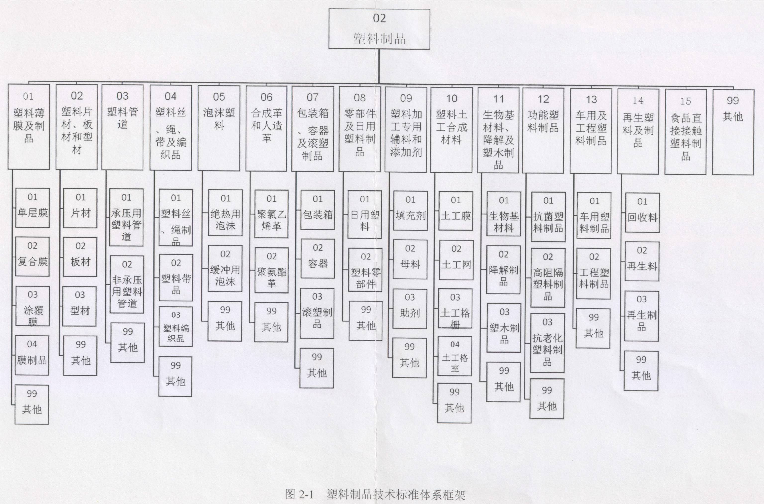
图1 塑料制品技术标准体系框架
本标准属于塑料标准体系中（02）塑料制品大类，（06）合成革和人造革中类，（02）聚氨酯革小类。
本标准与现行相关法律、法规、规章及相关标准协调一致。
8 重大分歧意见的处理经过和依据
无。
9 标准性质的建议说明

建议本标准的性质为推荐性团体标准。
10 贯彻标准的要求和措施建议
建议本标准批准发布后即实施。

11 废止现行相关标准的建议

无

12 其他应予说明的事项

无

《汽车内饰用抗菌人造革和合成革技术要求》团体标准起草小组

****年**月**日

